★★★☆☆
題組：Problem Set Archive with Online Judge
題號：10088: Trees On My Island
解題者：鄭臣庾
解題日期：2023年4月20日
題意：
輸入N決定多邊形島嶼有多少個頂點座標，並輸入所有的頂點座標，求在多邊形島嶼內部能夠種植多少棵樹。其中N介於3到1000之間，且座標不能超過1,000,000。
題意範例：
12（島嶼頂點座標的數量）
3 1
6 3
9 2
8 4
9 6
9 9 21
8 9
6 5
5 8
4 4
3 5
1 3
解法：
使用皮克定理A = I +（B/2）- 1來計算多邊形內部的點的數量，也就是可以種多少棵樹。其中A代表的是多邊形的面積；B為邊界上格點的數量；I為多邊形內部的點的數量。
首先要先定義一個結構來存取座標，接著使用vector存一個多邊形的所有座標以便用作計算。
計算多邊形的面積需要對每兩個座標做cross product並把所有結果加起來。根據上面的例子就是（3,1）與（6,3）做cross product，加上（6,3）與（9,2）做cross product的答案，以此類推，最後需要做cross product的則是（1,3）與（3,1）。
而計算多邊形的邊界上格點數量需要對所有前座標減後座標的絕對值進行相加。例如（3,1）與（6,3），需要做gcd的是（3-6）與（1-3）的絕對值，也就是3與2，以此類推。
這樣皮克定理的條件就滿足了，最後輸出計算到的多邊形內部有多少個點就是最終結果了。
根據圖例，（3,1）與（6,3）之間碰到的點的數量是二，也就是只有開頭與終點，根據gcd算法，計算（3-6）與（1-3）的絕對值，也就是3與2，其結果為1，這裡只計算了終點的格點，因為開頭的格點能夠在最後（1,3）與（3,1）的gcd計算出來。
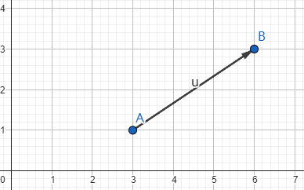
解法範例：
無
討論：
無
程式：
無

